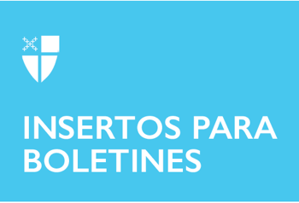

6 de julio de 2025 – Pentecostés 4 (C)
Subvenciones para Convertirse en Comunidad Amada

Se invita a los episcopales a solicitar una subvención para Convertirse en Comunidad Amada.

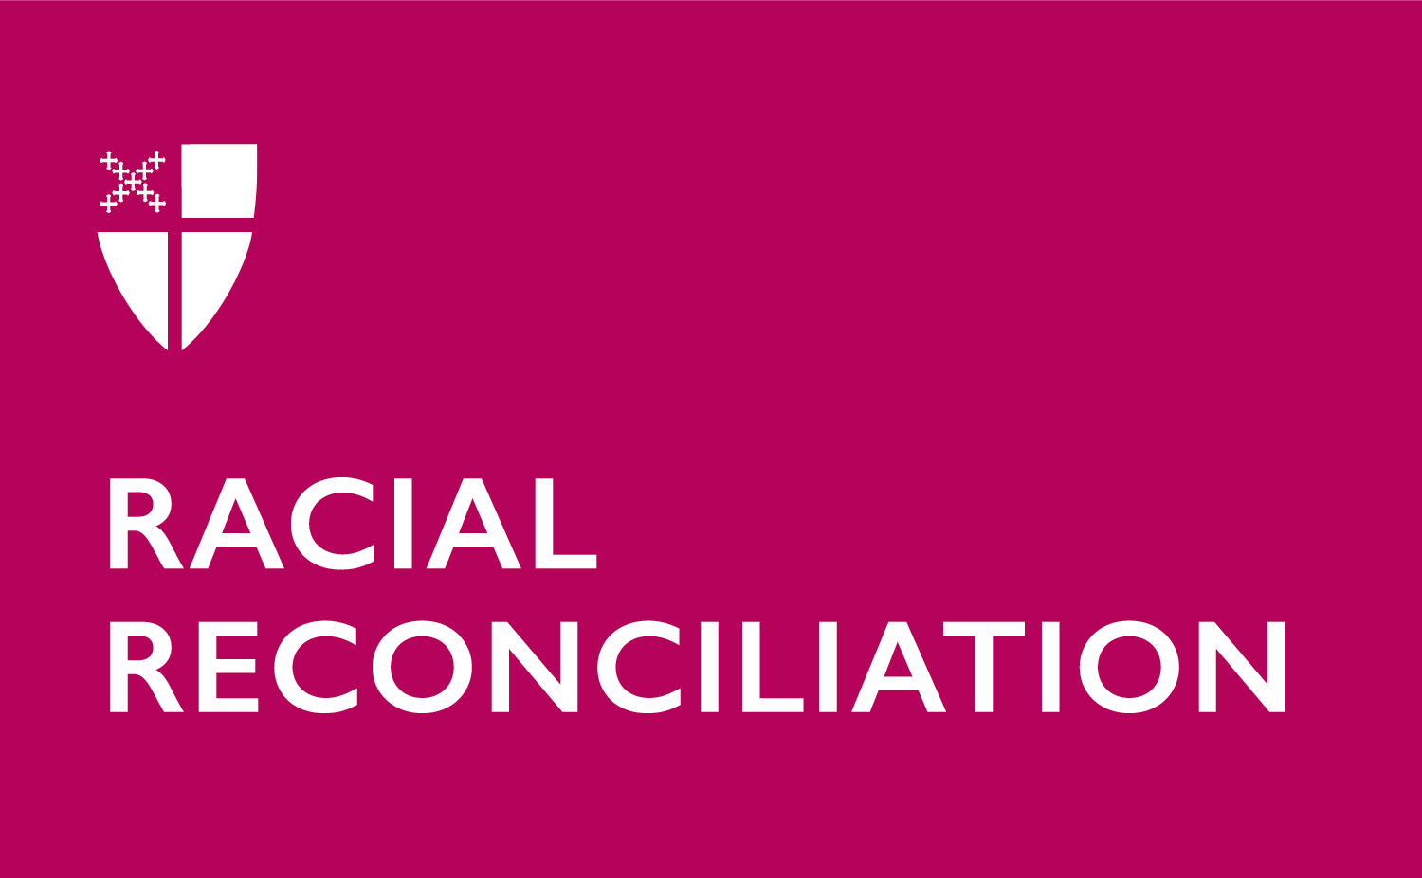
Estas subvenciones se financian con cargo al presupuesto de la Convención General y están diseñadas para apoyar proyectos que busquen crear un cambio sostenible y sistémico en hablar con la verdad, compartir el sueño de la Comunidad Amada, practicar la sanación y la reconciliación y reparar la brecha en las instituciones y la sociedad.

Desde 2019, aproximadamente 120 proyectos han recibido subvenciones para Convertirse en Comunidad Amada, por un total de más de un millón de dólares.

Los solicitantes deben revisar los criterios y la información adicional en inglés en línea: iam.ec/bbcg. Se dará prioridad a las iniciativas que aborden el fomento de las políticas, la transformación de sistemas y las estrategias de cambio medioambiental. Los proyectos pueden incluir esfuerzos para reformar las políticas institucionales, cambiar las normas culturales, reasignar recursos o influir en los sistemas y estructuras públicos de manera que se alineen con la visión de “Convertirse en Comunidad Amada”.

La fecha límite para solicitar subvenciones será el 31 de agosto. Las solicitudes se abrieron oficialmente en línea el 3 de julio en iam.ec/bbcg.

Las subvenciones incluyen subvenciones iniciales de hasta US$7,500 y subvenciones de impacto de hasta US$15,000. Las subvenciones iniciales están dirigidas a grupos que están iniciando proyectos nuevos o que están desarrollando proyectos existentes. Las subvenciones de impacto están dirigidas principalmente a aumentar la capacidad, el impacto y el alcance de las comunidades e instituciones que ya están trabajando para promover la justicia, la sanación, la reconciliación y el cuidado de la creación.

“Estas subvenciones son semillas de comunión. Ayudan a las comunidades a echar raíces más profundas en el sueño de Dios, donde la verdad se dice con valentía, la sanación se practica en comunidad y la justicia fluye no como caridad, sino como relación restaurada”, dijo el Rvdo. Lester Mackenzie, jefe del programa de misiones y Asociado de la Santa Cruz, una comunidad benedictina. “Como me susurró una vez un anciano: ‘No caminamos solos, nos llevamos unos a otros a casa’.

“Jesús dijo: ‘El reino de Dios está en medio de ustedes’ (Lucas 17:21). Estas subvenciones llaman a ese reino. Así es”.

